https://awsacademy.instructure.com/courses/133663/modules/items/12833510

发起实例，urbuntu; key; type; security group（不要选默认）

1. 安装measurement tool: sysbench

Update the package source lists:

sudo apt-get update

Install SysBench:

sudo apt-get install sysbench

2. 测试系统cpu和memory

sysbench cpu --cpu-max-prime=20000 run

sysbench memory --memory-block-size=1M --memory-total-size=10G run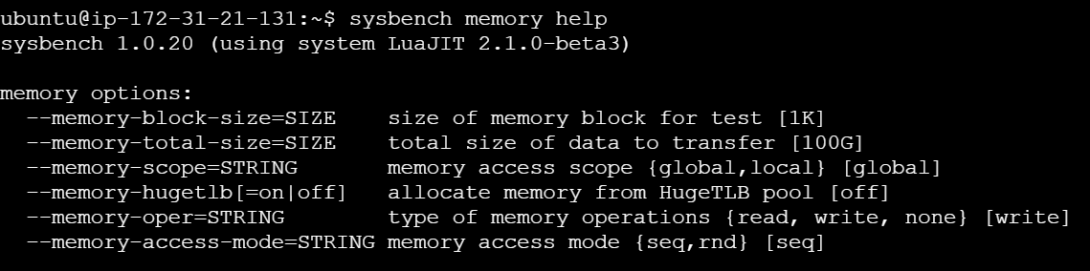

测试结果：

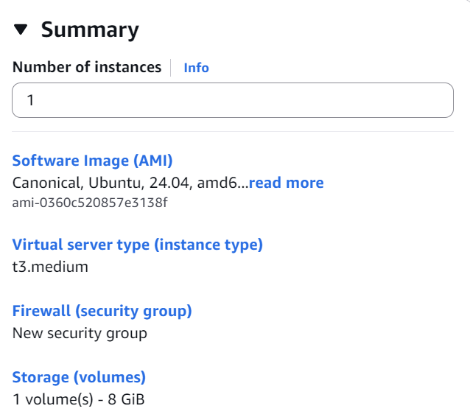

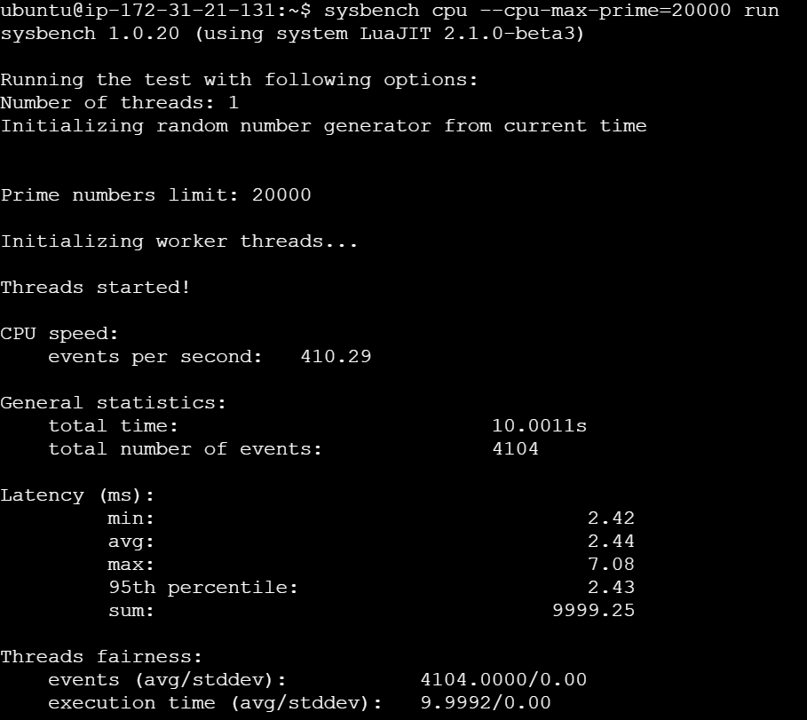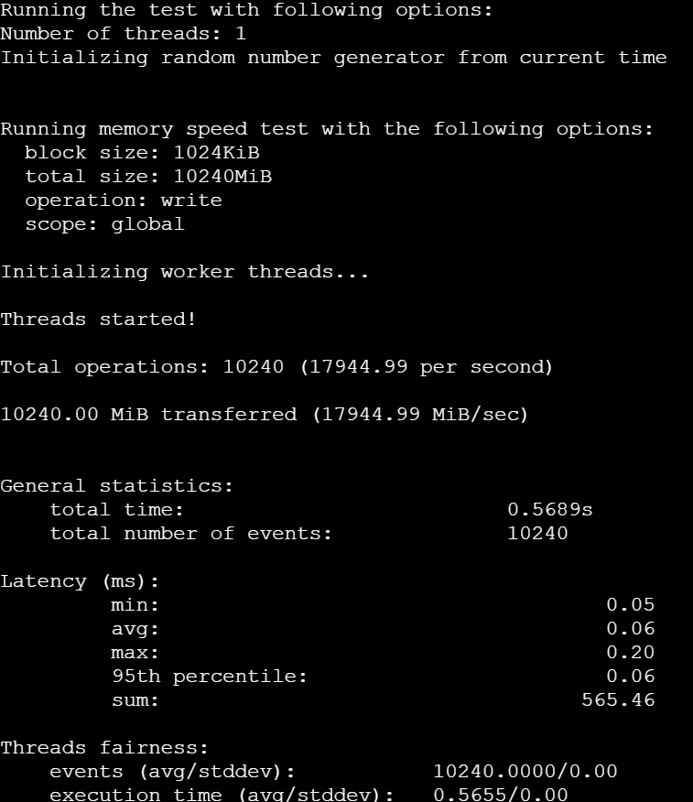

（2）

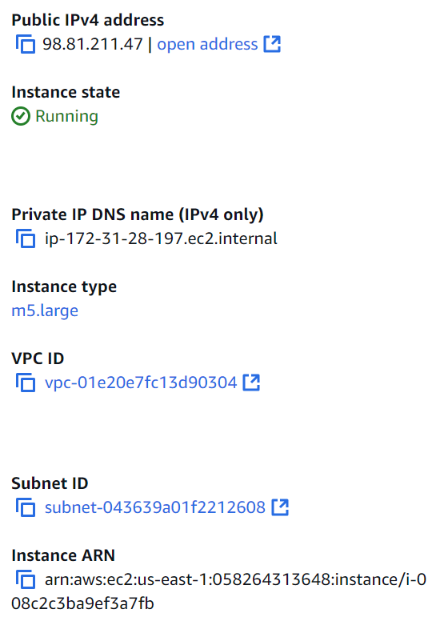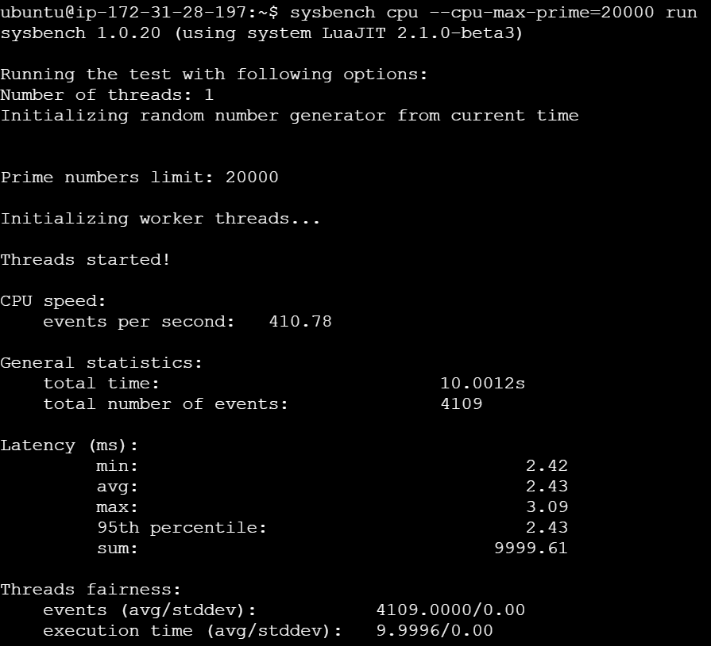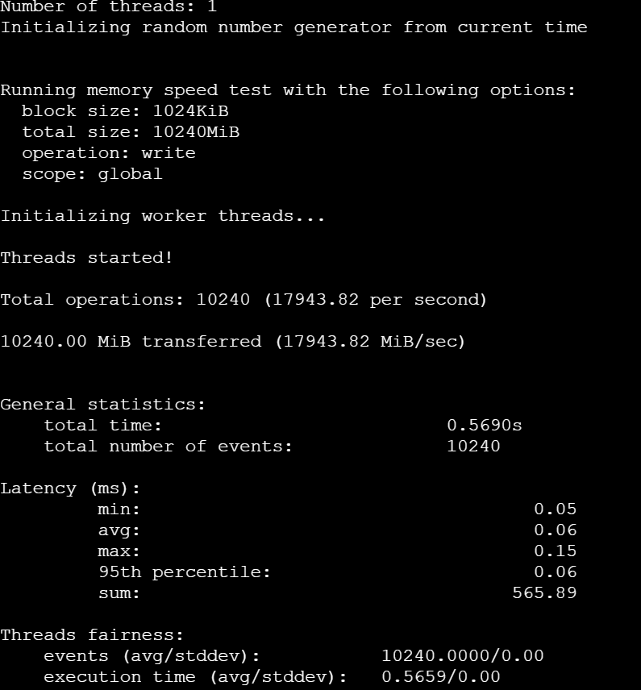

（3）

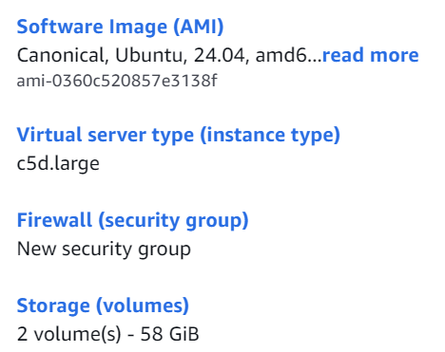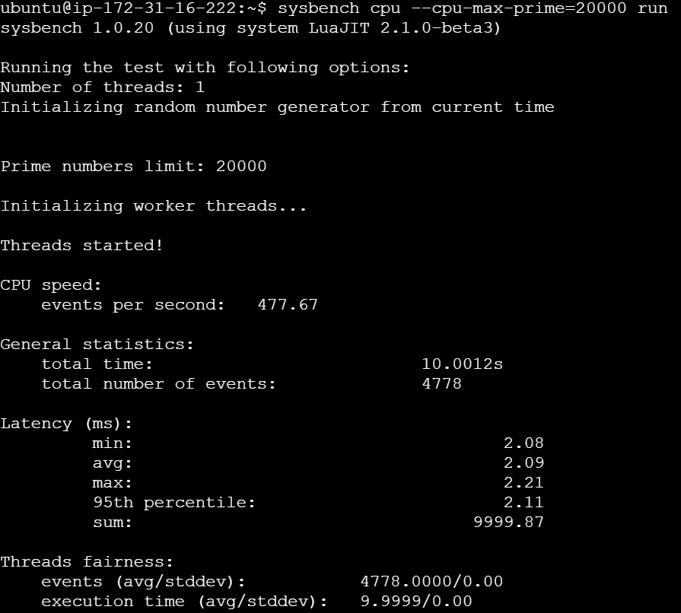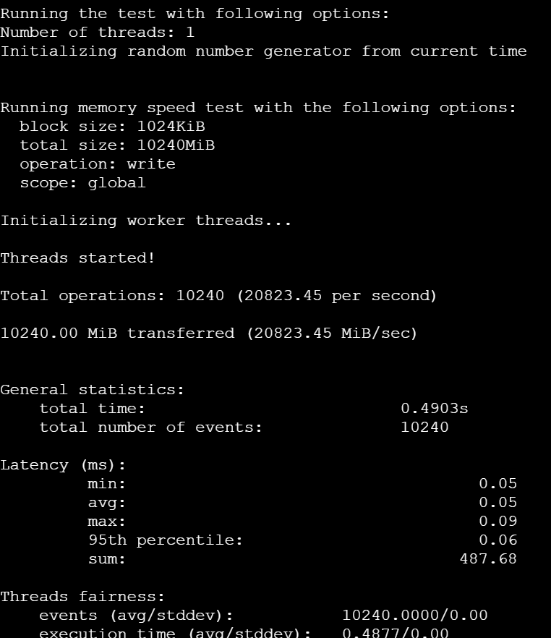

网络测试

1. 安装测试基准（每个instance一开始都要）

Installation in Ubuntu

sudo apt update

sudo apt install iperf

2. 设置安全组端口，允许TCP和ICMP

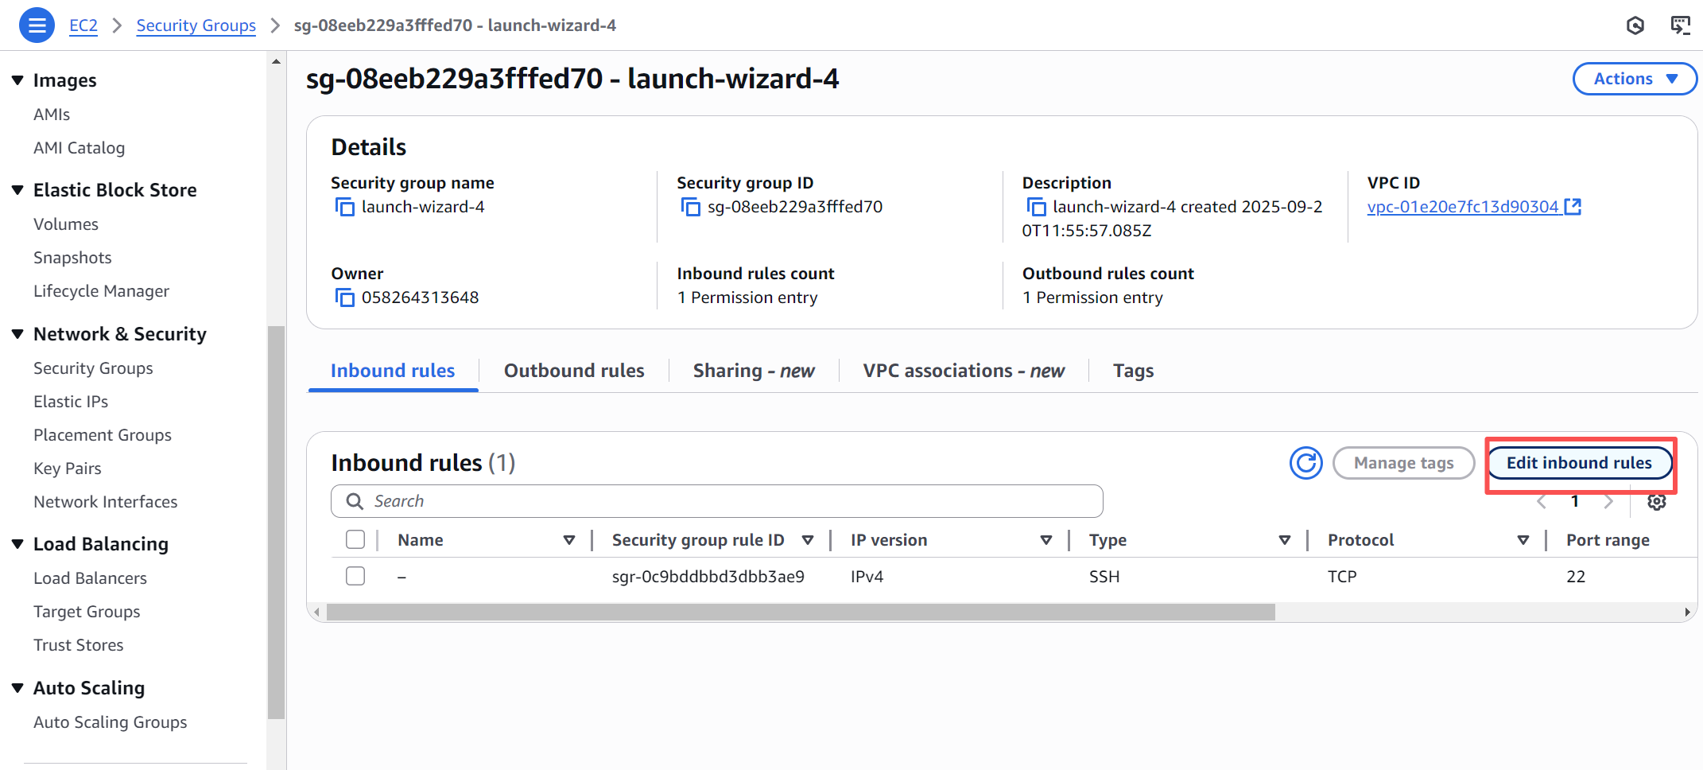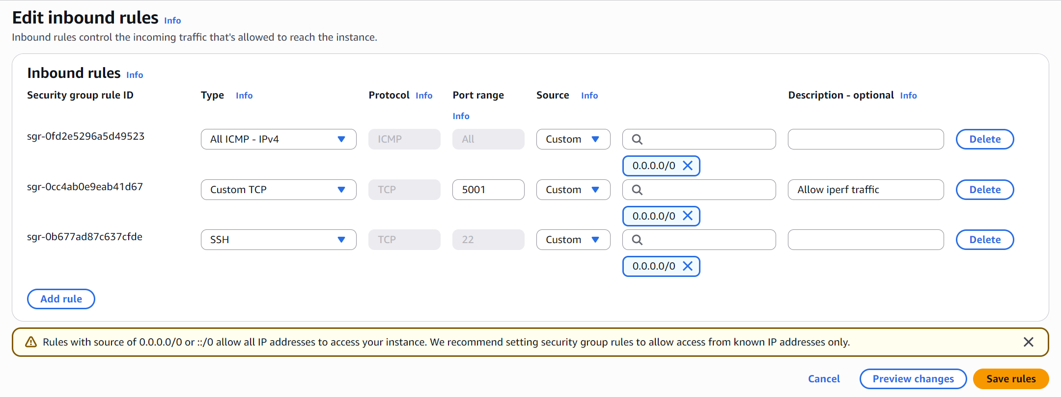

3. server开启

iperf -s -p [port] -w 256K

另一个上（customer）写

iperf -c [server ip] -p [port] -w 256K

或者默认端口5001

iperf -s -w 256K

另一个上（customer）写

iperf -c [server ip] -w 256K

（需要等待一会才会出现结果）

和

ping [server ip]

（会连续测试，等5个就按ctrl+c停止出现最终的统计结果，用avg的就行）

跨域：Oregen

需要用public ip